Статистические данные в таблицах. Поиск информации в таблицах

Рабочий лист
(для дистанционной работы)

Сайт Московского зоопарка: https://www.moscowzoo.ru.
Виртуальный тур по Московскому зоопарку: https://www.moscowzoo.ru/vtour/.
Дополнительная информация об экспозиции «Животные», размещенная на сайте Московского зоопарка: https://www.moscowzoo.ru/animals/.

Используя виртуальный тур по Московскому зоопарку, а также информацию «Животные Московского зоопарка», размещенную на сайте музея, вам предстоит собрать и упорядочить информацию о представителях каждого класса (2-3 на выбор) и представить её в виде таблиц.
Статистические таблицы как средство наглядного и компактного представления цифровой информации должны быть правильно оформлены (см. материал для ученика в описании к уроку).

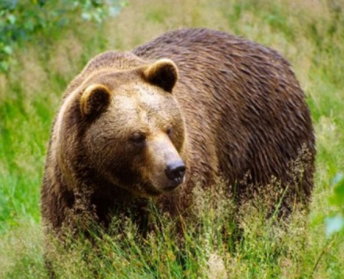
- Млекопитающие.
1. «Основные особенности биологии животных, представленных в зоопарке». Для каждого животного поместите в таблицу его фото.
2. «Места обитания, характер питания и охранный статус этих животных».
3. «Представители различных отрядов млекопитающих, обитающих в зоопарке».
Для каждой из составленных таблиц придумайте и запишите не менее трех вопросов.
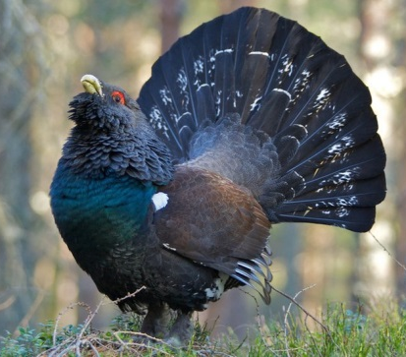
- Птицы.
1. «Основные особенности биологии птиц, представленных в зоопарке». Для каждой птицы поместите в таблицу фото.
2. «Места обитания, характер питания и охранный статус этих птиц».
3. «Представители различных отрядов птиц, обитающих в зоопарке».
Для каждой из составленных таблиц придумайте и запишите не менее трех вопросов.

- Пресмыкающиеся.
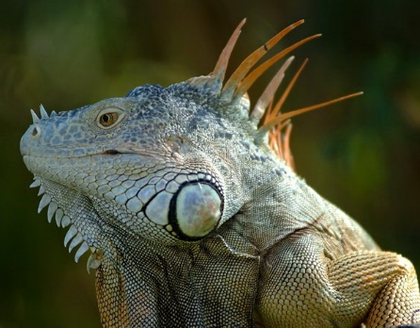
1. «Основные особенности биологии пресмыкающихся, представленных в зоопарке». Для каждого пресмыкающегося поместите в таблицу его фото.
2. «Места обитания, характер питания и охранный статус этих пресмыкающихся».
3. «Представители различных отрядов пресмыкающихся, обитающих в зоопарке».
Для каждой из составленных таблиц придумайте и запишите не менее трех вопросов.

Дополнительное задание.

 | Год основания зоопарка | Площадь территории | Количество особей | Количество видов
Московский зоопарк | 1864 | 21 га | Более 8000 | Более 1000
Ленинградский зоопарк | 1865 | 7,4 га | 3741 | 644
Новосибирский зоопарк | 1947 | 60 га | 10000 | 756
Липецкий зоопарк | 1973 | 7 га | 3000 | Более 300
Ростовский зоопарк | 1927 | 100 га | Более 5000 | Более 400
Казанский зооботсад | 1925 | 7 га | 2121 | 133
Пензенский зоопарк | 1981 | 9,8 га | 1721 | 190
Екатеринбургский зоопарк | 1930 | 2 га | 1200 | 380
Калининградский зоопарк | 1896 | 16,7 га | 2360 | 302
Пермский зоопарк | 1933 | 1,95 га | 2760 | 425

Пользуясь таблицей, ответьте на вопросы.
- Какой из зоопарков является старейшим в России?
- Какой зоопарк занимает самую большую площадь?
- В каком зоопарке содержится наибольшее количество особей?
- Какой зоопарк из представленных в таблице является самым молодым?
- Какой процент составляют зоопарки, имеющие площадь более 10 га?
- В каком зоопарке представлено наибольшее, а в каком наименьшее количество видов животных?

